- ワイヤーフレーム
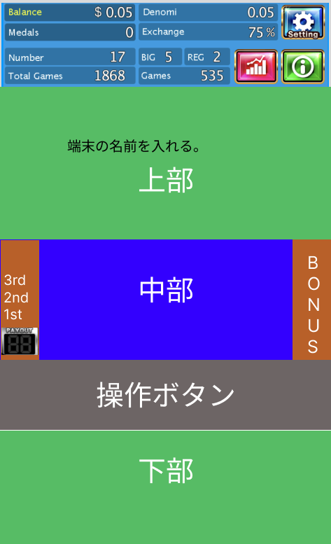

上部は、端末名を入れる。ボーナス告知パトランプや演出する。ノーマルマイアミの場合
通常時→静止画
ボーナス確定時→アニメーション
ボーナス中→筐体をキラキラきれいに光ったりする感じにしてほしい

ワイヤーフレーム的な参考

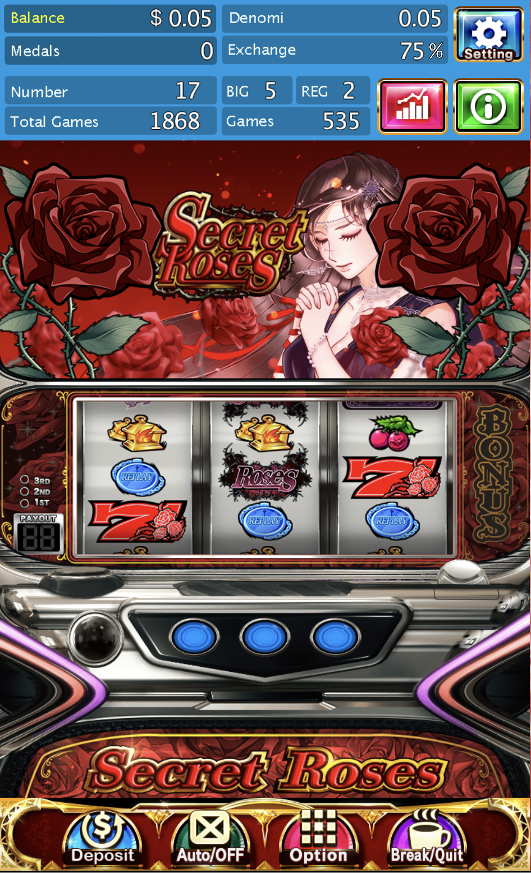

下部にあるボタンは、
入金
オートプレイ
ターボモード
データ/オプション
休憩/精算

- デザイン的な参考
イメージは南の国やトロピカルを意識です
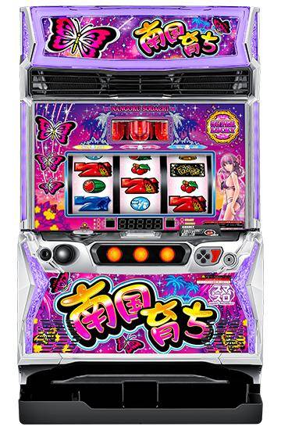

- 全部６台デザインをして欲しい。

端末名は、
マイアミドリーム
マイアミラッシュ
マイアミラッシュスーパー
マイアミフリーズ
マイアミドリーム711
マイアミドリーム5000

マイアミドリームが基本となる台だとしてマイアミドリームが青をベースにしている台ならマイアミラッシュは赤で、マイアミの基本ロゴだけ考えてもらい。以下のように、端末名と色で微調整し、６台のデザインすべてが極端に変わる必要はありません。
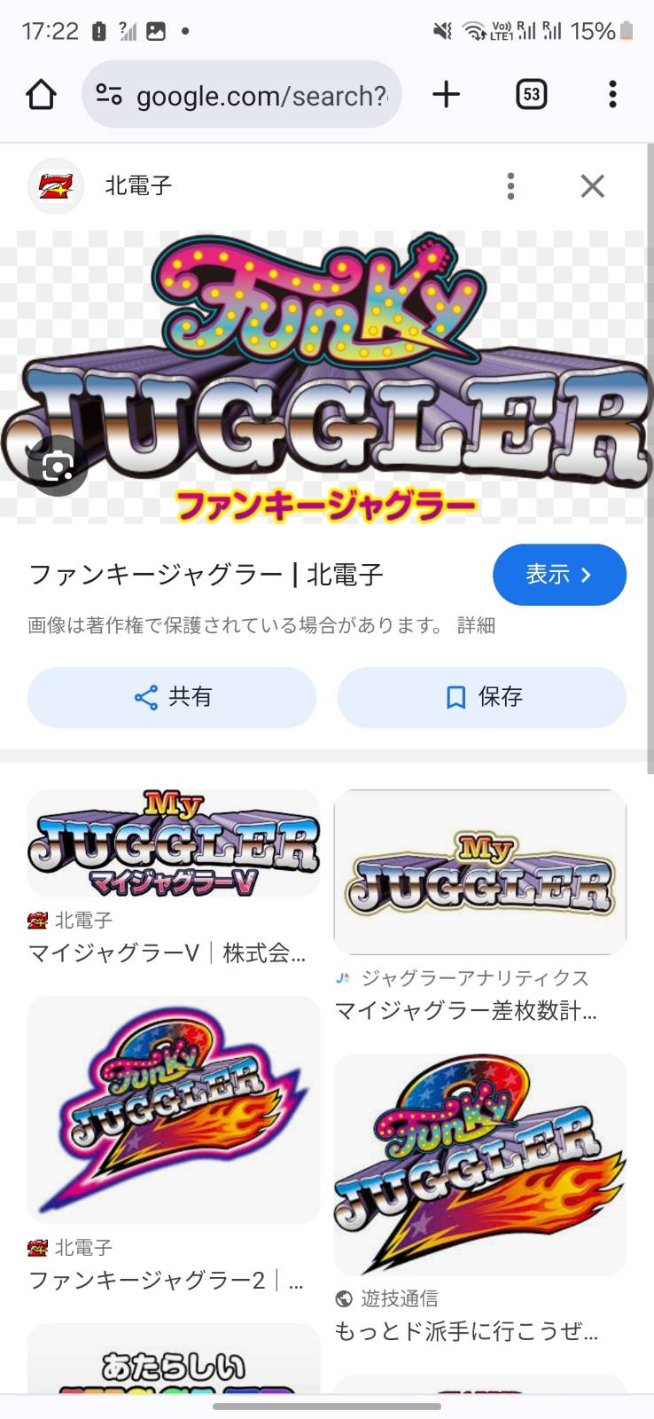
上部の告知についても同様で、各機種毎に少し細かく演出の変更をしてほしい。

マイアミラッシの場合は
→
ボーナス後に100ゲームのチャンスタイムがあるので、ボーナス終了後に100ゲームのカウンターをつけてほしい。上のパネルとかわかりやすく。

スーパーマイアミラッシュ
→
ボーナス終了後8ゲームのチャンスゾーンに突入します。上パネルを全面に使ったカウンター演出をしてほしい。

スーパーマイアミラッシュフリーズバージョン
→
ボーナス確定に逆回転フリーズ演出があります。その演出時にパネル全消灯して心臓音をならすなどの効果をつけて天国か地獄を演出してほしい。

マイアミ5000
→
1.ボーナス確定時にビックボーナスとレギュラーボーナスで点と地ほど差があります。

ボーナス確定時はすべてAutoplay.ターボモードを一時的にストップさせ、右はビック、左はレギュラーや、タンさんのもってるガチャガチャ演出でビックがレギュラーか？を抽選してる風の演出をアニメーションでしてほしい。天国か地獄演出。

2.ビックベル🔔当選時にチャンスモード投入します
1.ビックベルのせん時に上パネルでのチャンス告知
2.32ゲームのカウントダウンをお願いします

マイアミ711
→
1.ボーナス終了後8ゲームのチャンスゾーンに突入します。カウンター演出の作成をお願いします

2.リプレイ3連続したらチャンスゾーンに突入します。
32ゲームのチャンスゾーンになりますので32ゲームのチャンス告知をお願いします

このように少し多くなりますが、台の骨組は変わらなくても１台１台演出とアニメーションを組み合わせて作ってほしいです。
基本+台毎の演出です

- 中部のアイコンについては、全ての端末同じです。
